## Oefeningen Java Reeks 1

*Vooraf*

Maak een nieuw project aan in IntelliJ.

Schrijf al je oefeningen in de main method.

Wanneer een oefening werkt, zet je de source code ervan in commentaar met /* en */. Zo bewaar je de oplossing die je hebt gevonden, en kan je verder met de volgende oefeningen, zonder dat de vorige in de weg zitten.

Wanneer je later een oefening wil herbekijken, zet je ze terug uit commentaar.

1. Print het karakter ‘X’ over verschillende lijnen. Gebruik voor elke lijn een println, en gebruik tussen de letters spaties.

Iets zoals :

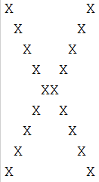

1. Print nu het karakter ‘Y’ naast de X-en. Het resultaat moet zijn:

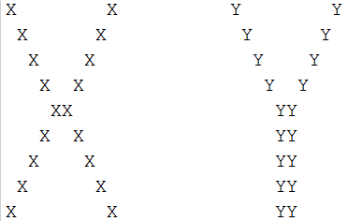

1. Als je weet dat de combinatie \t ervoor zorgt dat je een tab inspringt, print dan op 5 lijnen de letter ‘Y’, telkens een tab verder, zoals in

Y

Y

Y

Y

Y

1. In de les hebben gezien hoe je met een while loop werkt. Daar stond

**while** (**true**)  
{  
 *// Do something*}

**while**(**true**) wil eigenlijk zeggen : doe altijd verder. Wat er tussen haakjes staat, noemen we een conditie. Je kan in die conditie ook werken met vergelijkingen:

**while** (**getal == 20**)

**while** (**getal != 20**)

**while (getal < 20)**

**while (getal > 20)**

Surf voor de betekenis van deze statements eens naar

<https://docs.oracle.com/javase/tutorial/java/nutsandbolts/opsummary.html>

en zoek daar

## Equality and Relational Operators

Maak nu de volgende oefeningen:

* Gebruik een whileloop om de getallen van 0 tot en met 10 via System.out.println naar console te sturen, elk getal op een nieuwe lijn. Je zal eerst een variable van type int moeten declareren en initialiseren op 0. Gebruik die variabele in je conditie, en verhoog hem met 1 in de code block van de while.
* Zelfde oefening, maar nu alle getallen op 1 lijn, gescheiden door tabs.
* Nu alle getallen van 10 naar 0, met 10 en 0 erbij. Op 1 lijn, met tabs.
* Terug alle getallen van 0 tot en met 10, maar zonder het getal 5. Gebruik daarvoor een if in de while loop.

1. Vraag de voornaam van de gebruiker in een boodschap via System.out.println(), en bewaar hem in een variabele van type String. Toon daarna de naam in een begroeting op het scherm (“Hallo Jos” bijvoorbeeld).

Gebruik hiervoor

**keyboard.nextLine();**

Dit statement leest de input van de user in als string, en niet als int.

Nog een tip : om strings aan elkaar te plakken, kan je werken met de + operator.

1. Lees de voornaam in een String in, en de familienaam in een andere String. Print ze beide achter elkaar, en daarna op 2 lijnen.